能力指標：9-s-03

9-s-03 | 能理解三角形的相似性質。 | S-4-15

說明：
- 理解三角形的AA、SAS、SSS等相似性質。
- 理解兩相似三角形中，對應邊長之比＝對應邊高之比，及對應面積之比＝對應邊長平方比。
- 能利用平行線的性質來做出或找出相似三角形。
- 對直角三角形，能利用斜邊上的高來做出或找出相似三角形，也就是說若直角三角形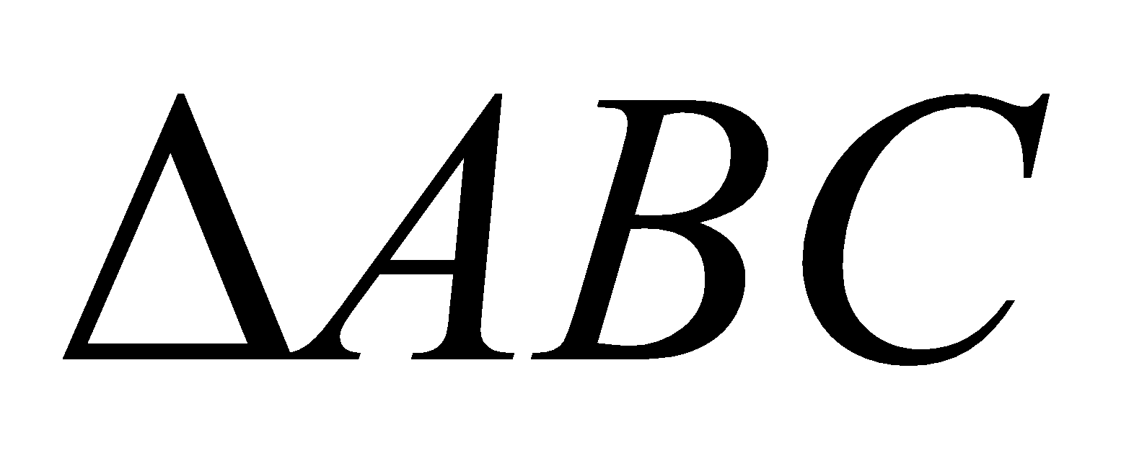中，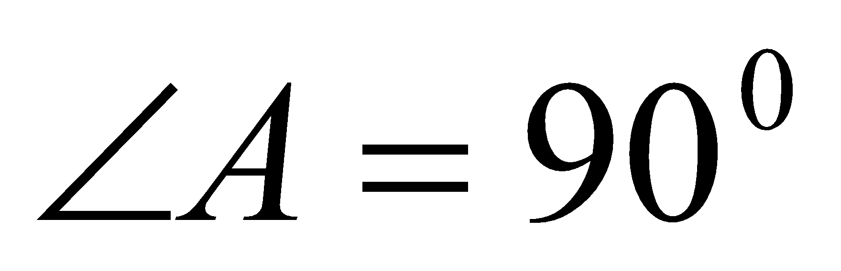且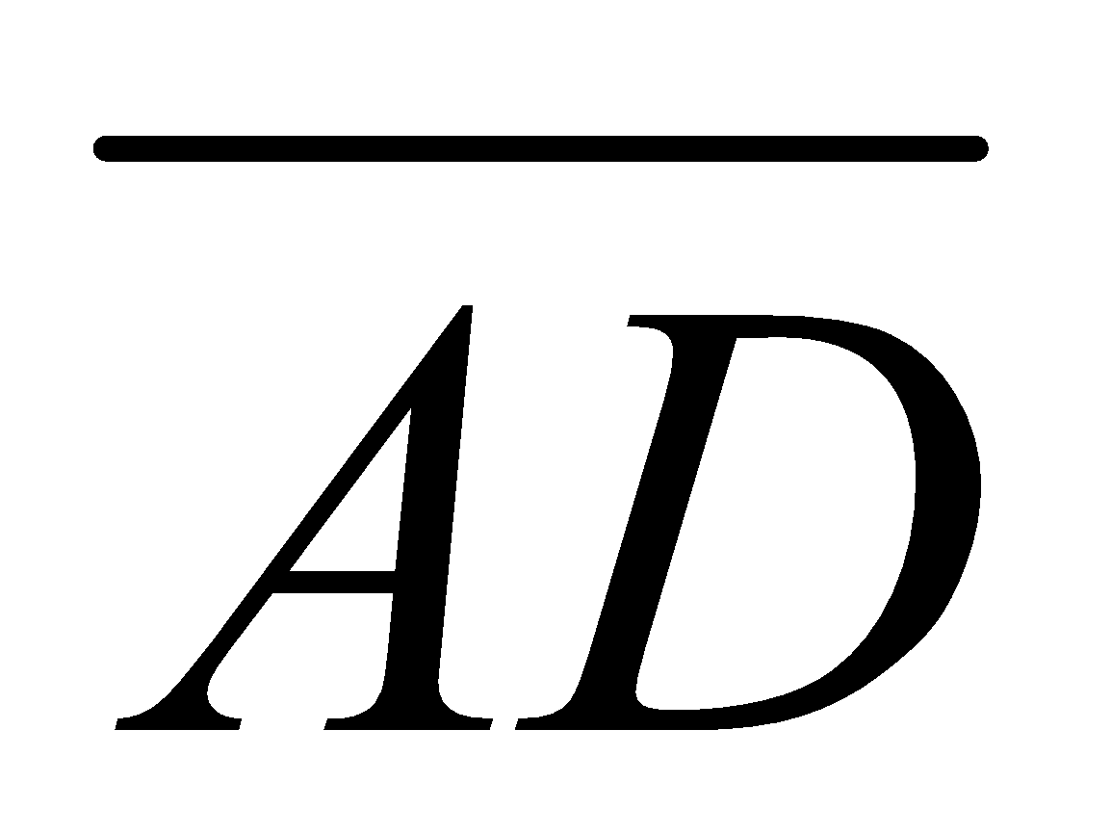為斜邊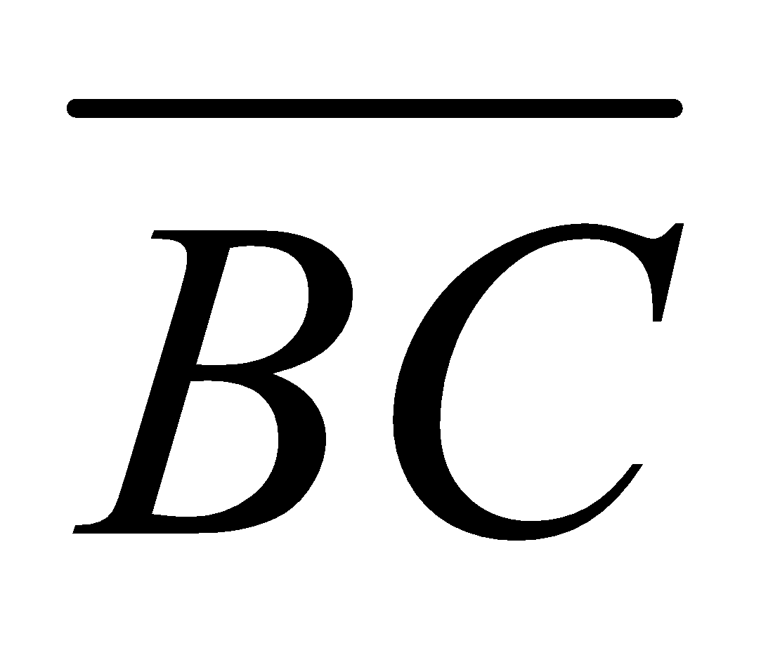上的高，則～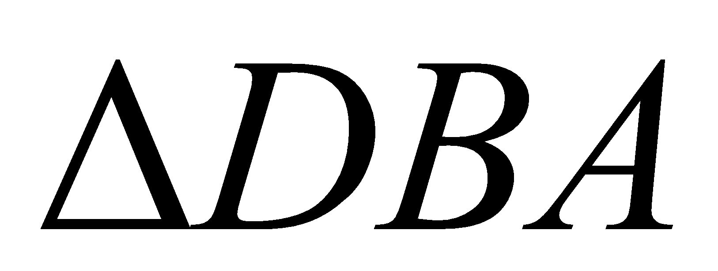～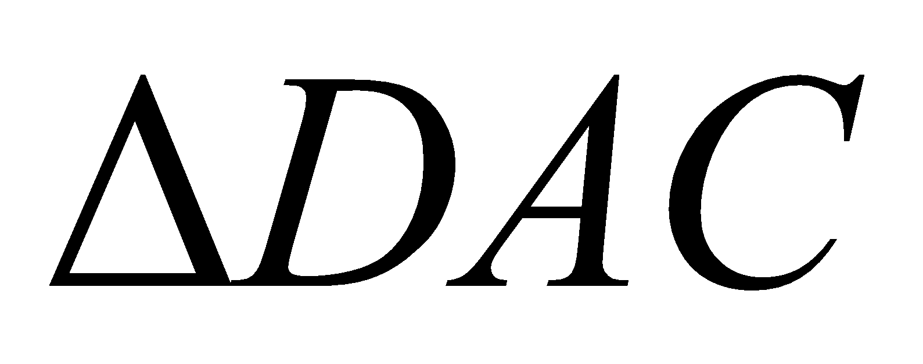
此時 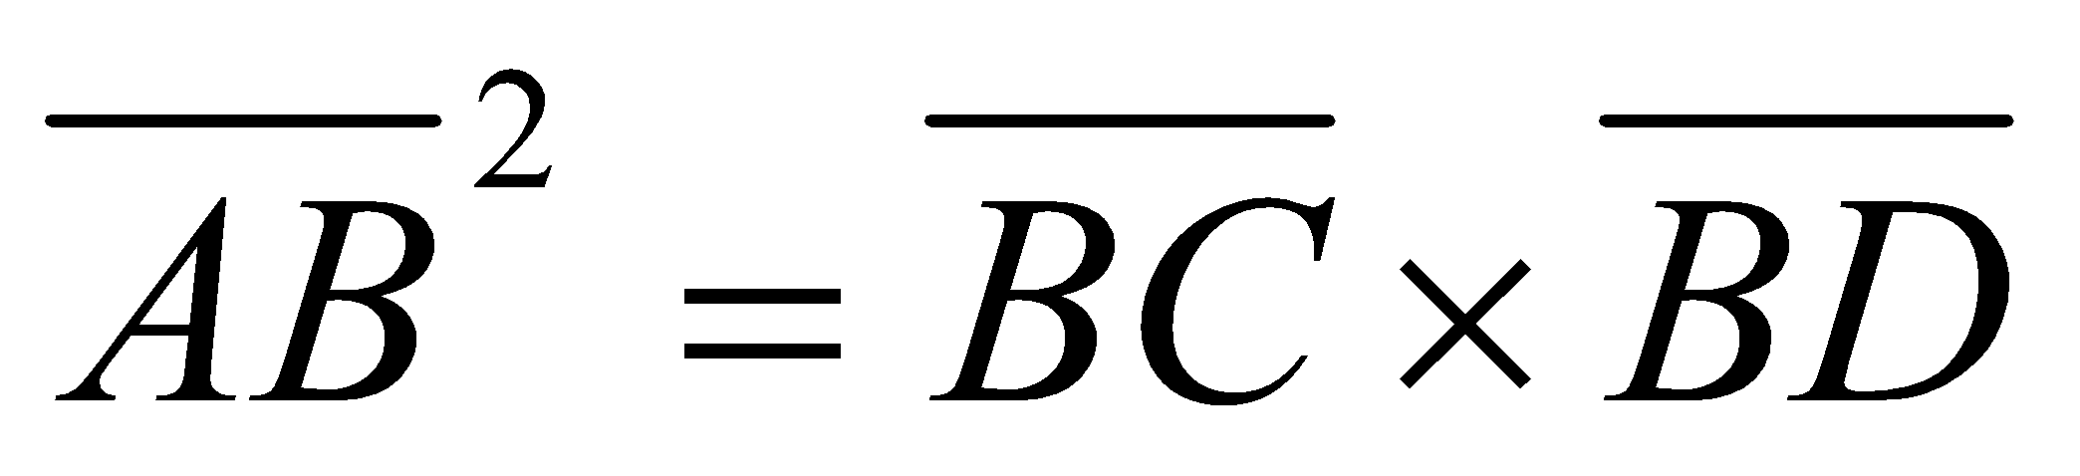，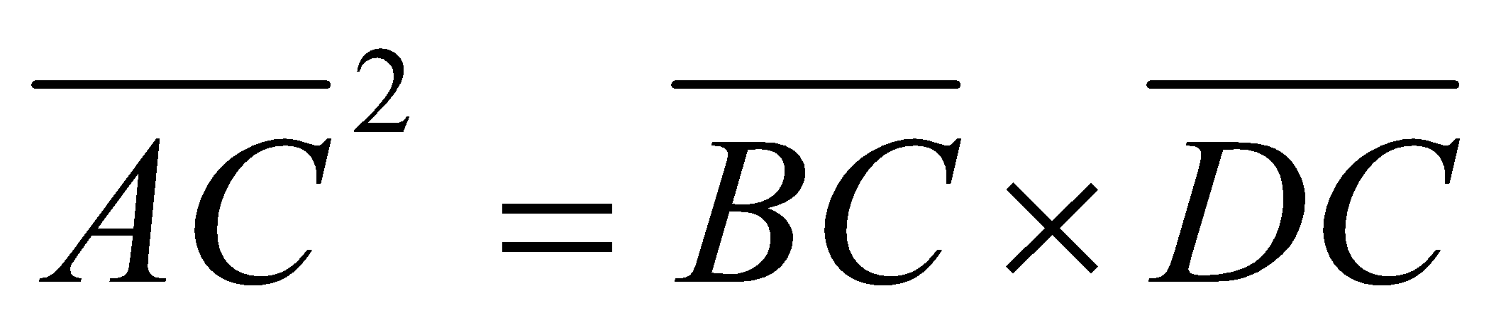，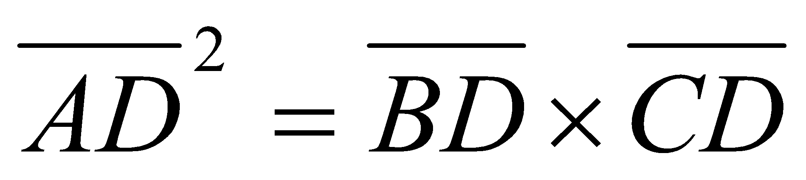。
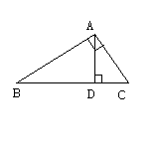

A
B
C
D
E

- 能利用兩弦相交來做出或找出相似三角形，知道右圖中兩三角形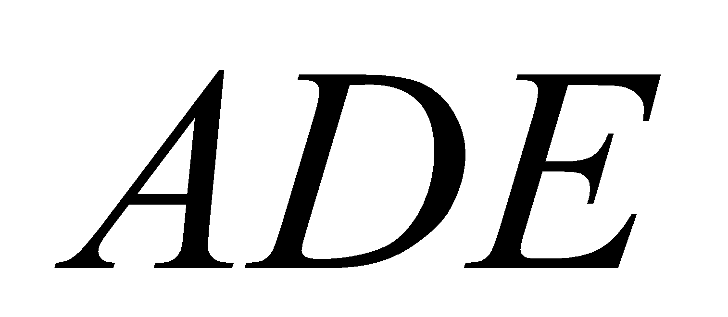和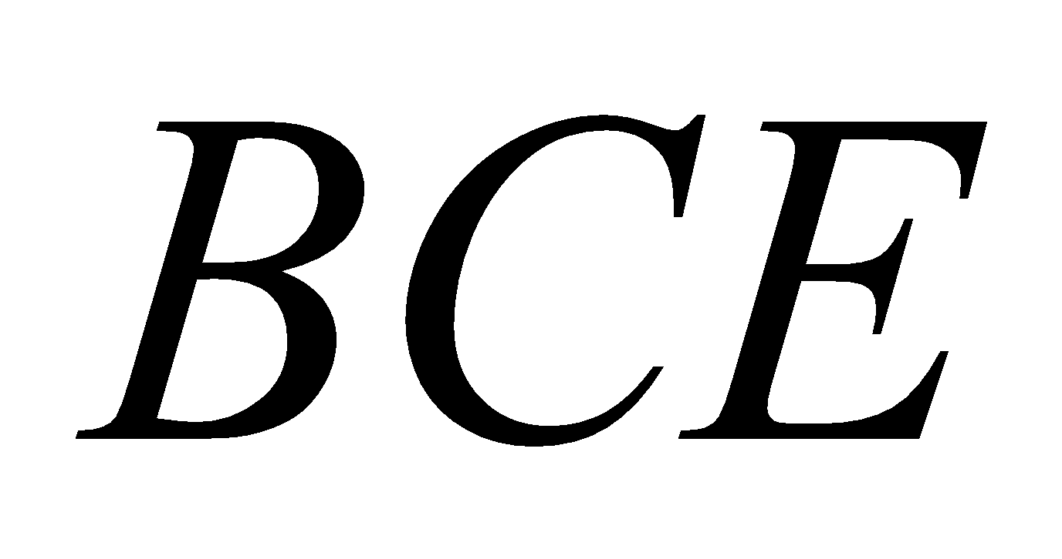相似。

能力指標 | 下修建議 | 教學影片 | 協作設計人
9-s-03 |  | 三角形的相似性質  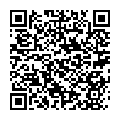  判斷相似三角形  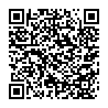  相似三角形例題  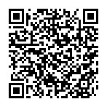 | 瑞穗國中 張依庭
學習單-1

班級： 座號： 姓名：

一、請依照題意判斷，勾選正確選項，並將正確的答案填入空格中：

1. | □$$∆ABC$$~$$∆$$ (根據 相似性質)  □ 兩個三角形不相似
2. | 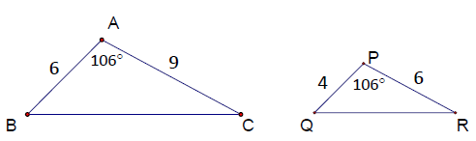  □$$∆ABC$$~$$∆$$ (根據 相似性質)  □ 兩個三角形不相似
3. | 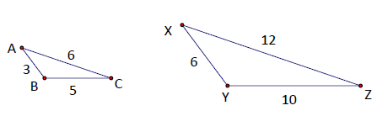  □$$∆ABC$$~$$∆$$ (根據 相似性質)  □ 兩個三角形不相似
4. | 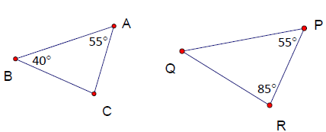  □$$∆ABC$$~$$∆$$ (根據 相似性質)  □ 兩個三角形不相似
5. | 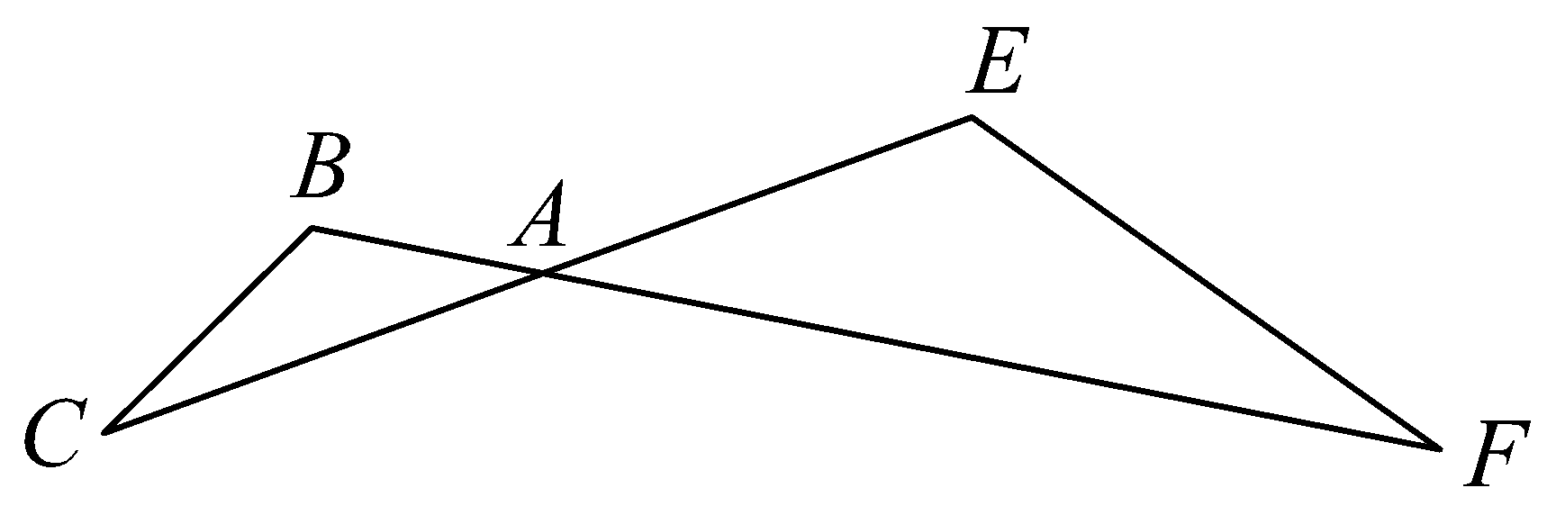  如圖，$$\underline{EC}$$與$$\underline{BF}$$交於A點，$$\underline{AB}=10$$，  $$\underline{AC}=\underline{AE}=20$$，$$\underline{AF}=40$$，$$\underline{EF}=24$$，則：  (1)$$∆ABC$$與$$∆AEF$$是否相似？  <說明>在$$∆ABC$$和$$∆AEF$$中，  因為$$\underline{AB} :\underline{AE}=$$ $$:$$ $$=$$ $$:$$ ，  $$\underline{AC} :\underline{AF}=$$ $$:$$ $$=$$ $$:$$ ，  且$$∠BAC=∠EAF$$ ( )。  故依據 相似性質，$$∆ABC$$~$$∆AEF$$。  (2)$$\underline{BC}=$$ 。

學習單-2

班級： 座號： 姓名：

一、單選題：
( )1. | 下列哪一組圖形一定是相似形？  (A)任兩個三角形 (B)任兩個直角三角形  (C)任兩個等腰三角形 (D)任兩個等腰直角三角形
( )2. | 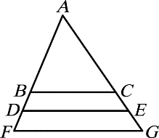  如圖，已知$$∠ABC=∠ADE=∠AFG$$，則下列何者錯誤？  (A)$$∆ABC$$~$$∆ADE$$ (B)$$\underline{BC} // \underline{DE}// \underline{FG}$$  (C)$$∆ABC$$~$$∆AFG$$ (D)四邊形BDEC~四邊形BFGC
( )3. | 下列哪一選項中的條件，可以確定$$∆ABC$$與$$∆DEF$$相似？  (A)$$∠A=∠D$$  (B)$$∠A=∠D$$，$$\underline{AB} :\underline{DE}=\underline{BC} :\underline{EF}$$  (C)$$∠A=∠D$$，$$\underline{AB}=\underline{DE}$$，$$\underline{BC}=\underline{EF}$$  (D)$$\underline{AB} :\underline{DE}=\underline{BC} :\underline{EF}=\underline{AC} :\underline{DF}$$
( )4. | 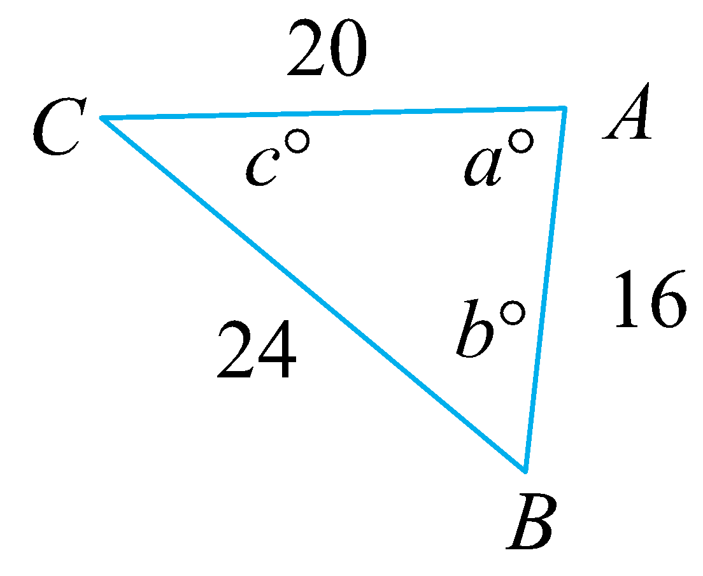  下列哪個選項中的圖形不是右圖$$∆ABC$$的相似形？  (A)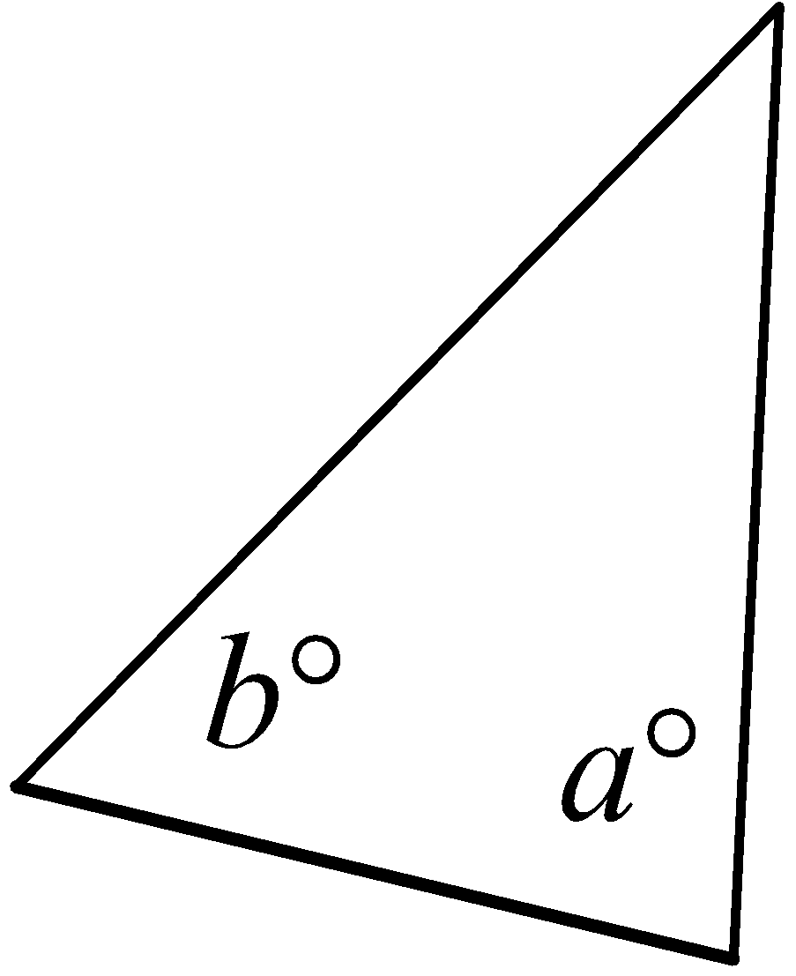 (B)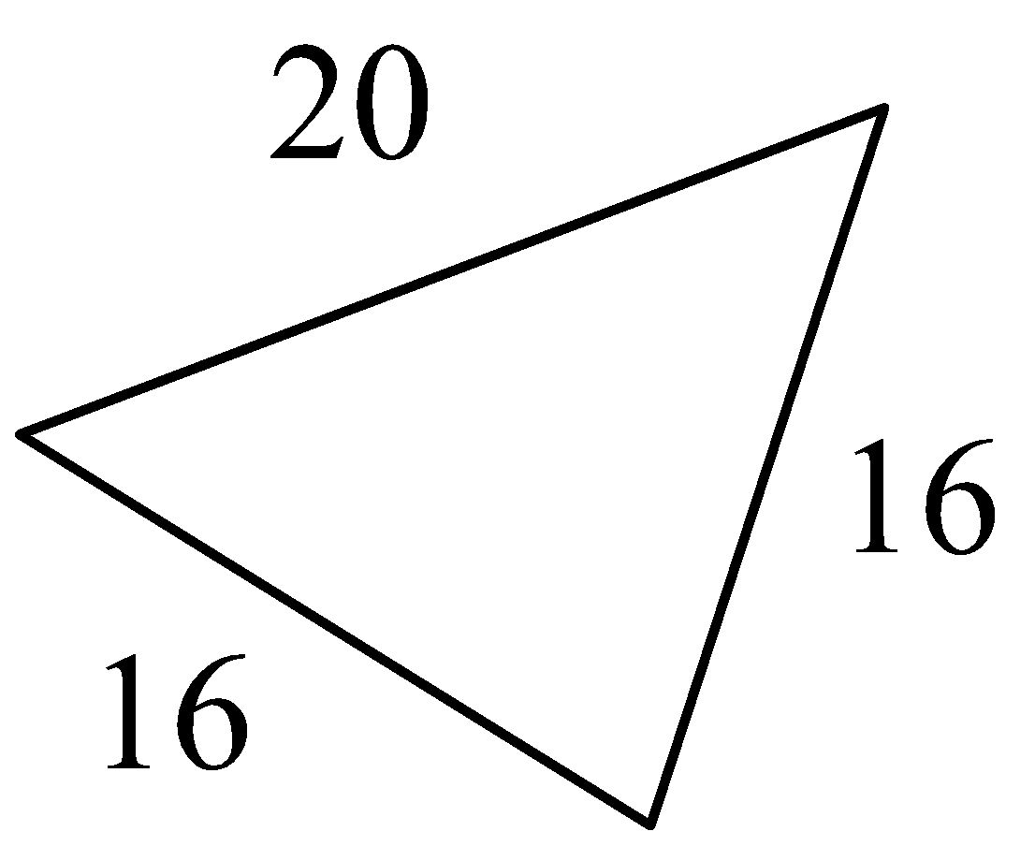  (C)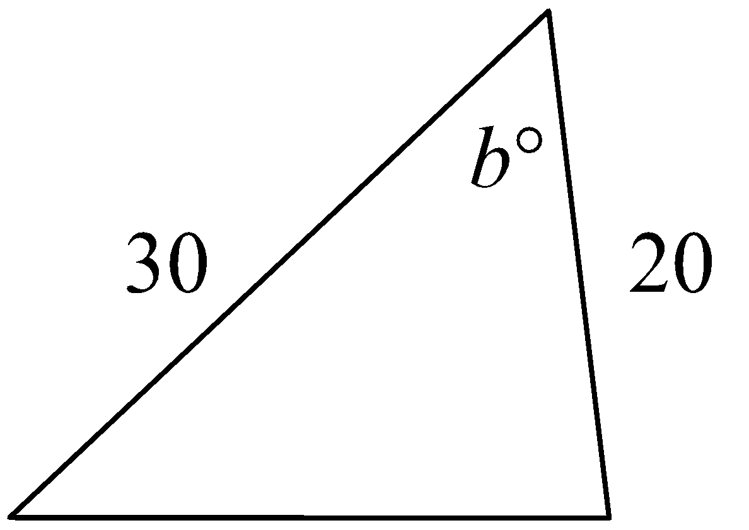 (D)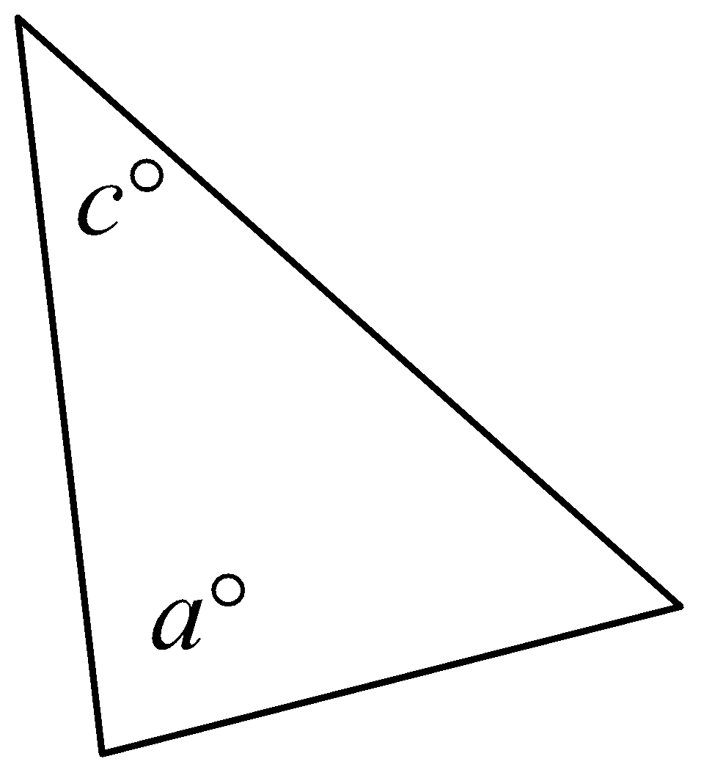
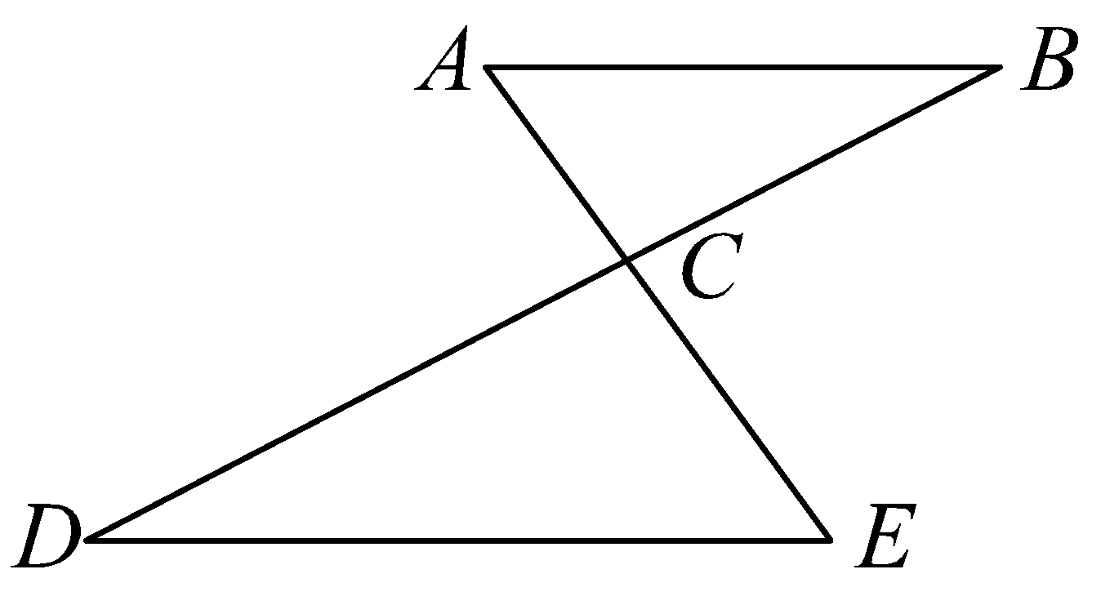
二、如圖，$$\underline{AB}//\underline{DE}$$，$$\underline{AE}$$與$$\underline{BD}$$交於C點，$$\underline{AB}=18$$，$$\underline{DE}=27$$，$$\underline{AC}=8$$，則：
1.$$∆ABC$$與$$∆EDC$$是否相似？
<說明>在$$∆ABC$$和$$∆EDC$$中，
因為$$\underline{AB}//\underline{DE}$$，
所以$$∠BAC=∠CED$$，$$∠ABC=∠CDE$$( )。
且$$∠ACB=∠ECD$$ ( )。
故依據 相似性質，$$∆ABC$$~$$∆EDC$$。
2.$$\underline{AC}=$$ 。
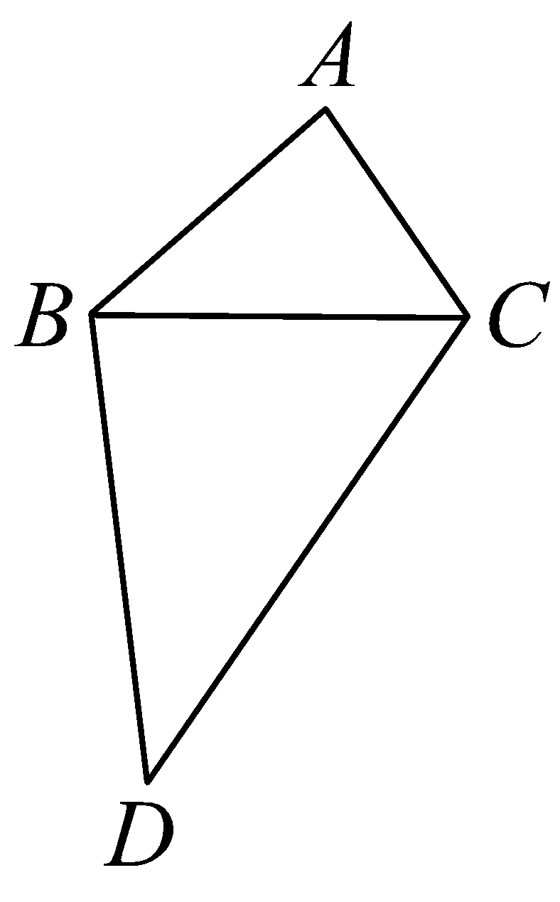
三、如圖，$$\underline{AB}=10$$，$$\underline{AC}=8$$，$$\underline{BC}=12$$，$$\underline{BD}=15$$，$$\underline{CD}=18$$，則：
1.為什麼$$∆ABC$$~$$∆BDC$$？答：根據 相似性質。
2.$$∠D$$與$$∆ABC$$的哪個角相等？答： 。

學習單-3

班級： 座號： 姓名：

一、下列敘述如果正確打「O」，不正確打「X」：

( )1. | 任意兩個正三角形相似。
( )2. | 任意兩個等腰三角形相似。
( )3. | 任意兩個等腰直角三角形相似。
二、請依照題意判斷，勾選正確選項，並將正確的答案填入空格中：

1. | 下列各小題中，$$∆ABC$$和$$∆ADE$$是否相似？  (1)  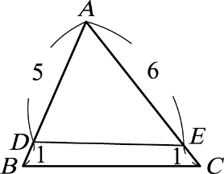  □$$∆ABC$$~$$∆ADE$$(根據 相似性質)  □ 兩個三角形不相似  (2)  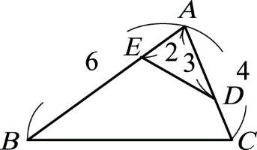  □$$∆ABC$$~$$∆ADE$$(根據 相似性質)  □ 兩個三角形不相似  (3)  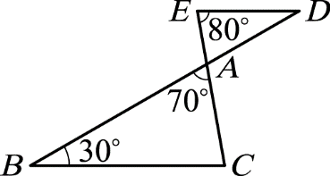  □$$∆ABC$$~$$∆ADE$$(根據 相似性質)  □ 兩個三角形不相似
2. | 如圖，$$∆ABC$$中，$$\underline{DE}//\underline{BC}$$，且$$\underline{AD}=6$$，$$\underline{DB}=3$$，$$\underline{DB}=8$$，則：  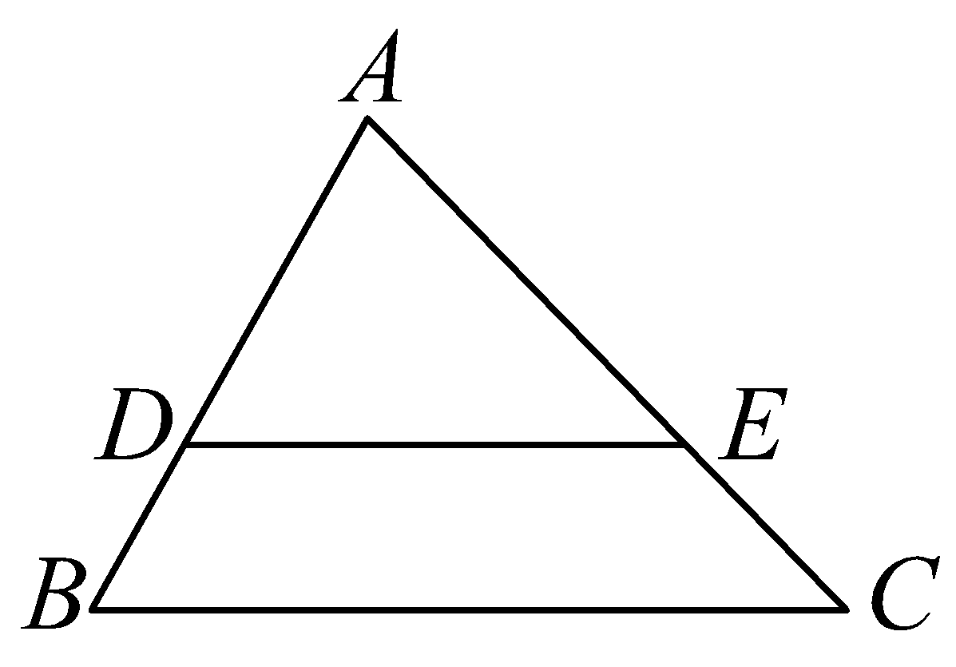  (1)$$∆ADE$$與$$∆ABC$$相似，是根據 相似性質。  (2)$$\underline{AE}：\underline{AC}=$$ 。  (3)$$\underline{BC}=$$ 。

三、$$∆ABC$$與$$∆DEF$$中，$$∠A=∠D$$，$$∠B=∠E$$，$$∠C=∠F$$，若$$\underline{AB}=9$$，$$\underline{DE}=6$$，$$∆ABC$$周長為24，則：
1.$$∆ABC$$~$$∆DEF$$是根據 相似性質。
2. 對應邊的比例= : 。
3.$$∆DEF$$的周長= 。

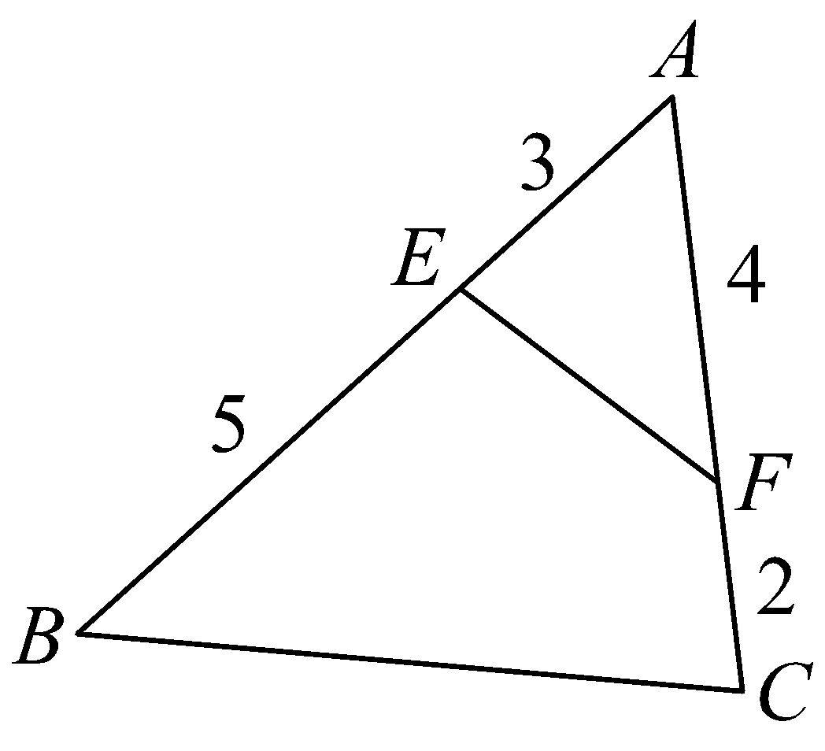
四、如圖，$$∆ABC$$中，$$\underline{AE}=3$$，$$\underline{EB}=5$$，$$\underline{AF}=4$$，$$\underline{FC}=2$$，$$\underline{EF}=3.5$$，則：
1.$$∆AEF$$與$$∆ACB$$是否相似？為什麼？
2.$$\underline{BC}=$$ 。

五、如圖，$$∠ABC=∠ACD$$，$$\underline{AB}=8$$，$$\underline{BC}=6$$，$$\underline{AC}=9$$，$$\underline{CD}=12$$，則：
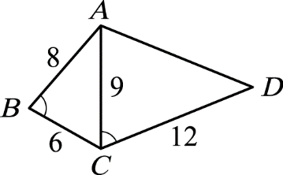
1.$$∆ABC$$與$$∆DCA$$是否相似？為什麼？
2.$$\underline{AD}=$$ 。

